|  |
| --- |
| Le Jeu du Menu Idéal  SOIS MALIN, MANGE MALIN!  Guide de l’étudiant  www.livingstem.eu  #livingSTEM |



Copyright © 2021 LivingSTEM  
Coordinateur du projet: Générations.Bio

28 Février 2021

http://www.livingstem.eu

88x31

Le contenu de ce guide est sous licence « Creative Commons Attribution 3.0 » Licence(http://creativecommons.org/licenses/by/3.0).

Éditeur: Jolande Leinenbach, ed-consult

Partenaires : Générations.bio, Transit Projectes, The Polish Farm Advisory, LogoPsyCom et ed-consult

Durée du projet: 1ier Novembre 2019 – 31 Octobre 2021

Numéro du projet : 019-1-BE01-KA201-05052973

Pays participants: Belgique, Chypre, Danemark, Italie, Pologne and Espagne

Table des matières

**1. Introduction 4**

**2. Le jeu du Menu Idéal 8**

**3. Les étiquettes nutritionnelles 11**

**4. Le Canevas d’une recette 15**

**5. Le Canevas du menu 17**

# Introduction

Bienvenue dans le Jeu du Menu Idéal !

Quel est ton plat préféré ? S'agit-il d'aliments sains ? Si ce n'est pas le cas, nous avons préparé un certain nombre de jeux passionnants pour rendre amusant le fait de cueillir de la nourriture dans vos jardins de permaculture, d'apprendre tout ce qu'il faut savoir sur la nourriture saine et la malbouffe et de concevoir vos propres recettes et menus de super aliments pour vous rendre heureux, intelligent et résistant. Et peut-être deviendras-tu le prochain Jamie Oliver ou un autre super chef européen !

**Alimentation saine**

Manger sainement est assez simple. L'équipe #LivingSTEM a préparé un jeu de société stimulant – l’Assiette du Menu Idéal, basé sur des recherches effectuées à l'université de Harvard, qui vous donne une idée de ce qu'est une alimentation saine.

Mange beaucoup de légumes et beaucoup de fruits, en remplissant environ la moitié de ton assiette :

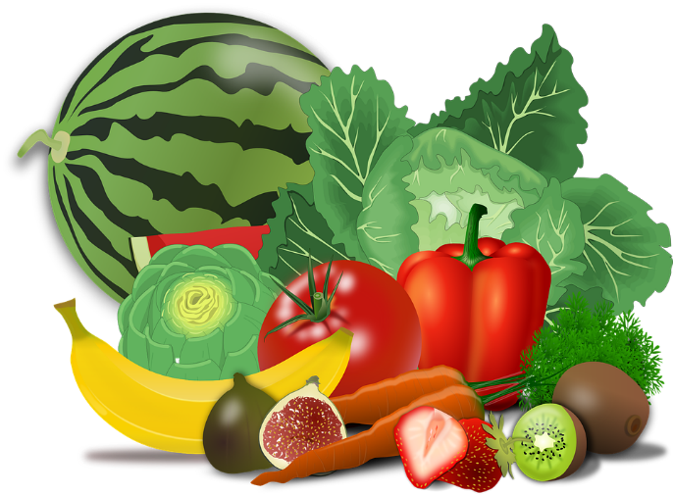

Source: *Kids Healthy Eating Guide, Harvard T.H.Chan School of Public Health*, 2015

Veille à ce que ton assiette soit aussi colorée que possible, afin d'obtenir une grande variété de fibres, de vitamines, de minéraux, d'antioxydants et d'autres éléments importants qui t’aideront à te sentir bien. Lorsque tu cuisines, utilise des huiles saines comme l'huile d'olive vierge.

Environ un quart de ton assiette doit être remplie de céréales saines pour obtenir suffisamment de glucides, c'est-à-dire des céréales complètes, comme les pâtes, le pain, le riz. Les pommes de terre peuvent également être incluses. Ton corps a besoin de beaucoup plus de temps pour digérer les aliments complets, qui sont donc bons pour ton taux de glycémie et contiennent beaucoup plus de nutriments que les aliments blancs transformés.

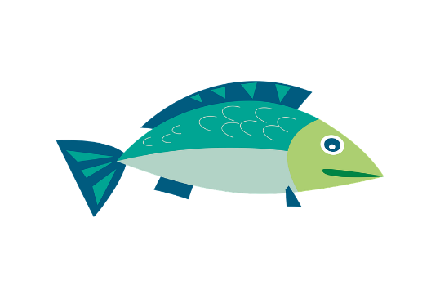Le reste de ton assiette doit être remplie de bonnes protéines, comme les haricots, les lentilles, les pois, également appelés légumineuses, les œufs, le poisson et la viande. Évite la viande rouge car elle n'est pas très bonne pour le cœur et les viandes transformées comme le bacon, les hot-dogs, les saucisses, qui contiennent trop de sel, de nitrates et de nitrites, qui entraînent une hypertension artérielle et dont on soupçonne de provoquer le cancer. Certains produits laitiers sont également bons, comme les yaourts et certains laits.

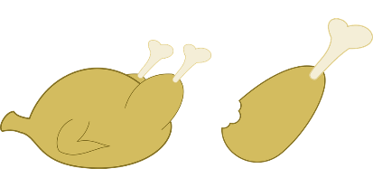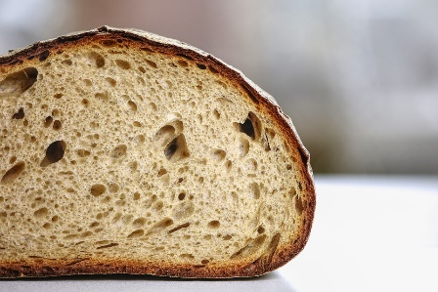

Source: *Kids Healthy Eating Guide, Harvard T.H.Chan School of Public Health*, 2015

Il est préférable de manger des aliments biologiques locaux et encore mieux de manger les aliments que vous cultivez dans votre jardin ou box de permaculture, afin d'être sûr qu'aucun pesticide ou poison n'a été utilisé. Si tu achetes des œufs, du poisson et de la viande, assure toi que les animaux ont eu une vie heureuse dans de beaux habitats avec une alimentation naturelle. Si tu consommes des produits provenant d'animaux stressés recevant des antibiotiques et d'autres médicaments, cela aura un effet néfaste sur ta santé à long terme.

N'oublie pas non plus de boire beaucoup pendant la journée - environ deux litres. L'eau est la meilleure solution pour ta santé. Évite les boissons trop sucrées - jus de fruits, sodas, boissons pour sportifs - qui peuvent entraîner une prise de poids, du diabète et des maladies cardiaques.

Encore une chose : nous sommes tous trop assis à l'école, à la maison, à jouer à des jeux vidéos et à regarder la télé. Veille à te lever au moins une fois par heure et à faire des exercices amusants, à courir et à jouer. Les activités et les défis dans ta permaculture sont également bons pour garder ton corps fort et agile et contribuer à ta santé et ton bonheur.

Source: *Kids Healthy Eating Guide, Harvard T.H.Chan School of Public Health*, 2015

Si tu cultives plus d'aliments que tu ne peux en manger pendant la saison de récolte, tu peux conserver tes aliments - en les marinant, en les salant, en les mettant en conserve, en les séchant ou en les congelant. Tu apprendras des moyens astucieux afin de conserver les aliments et d'éviter le gaspillage alimentaire dans tes cours de cuisine et peut-être que tes grands-parents se souviennent encore de certaines méthodes traditionnelles ?

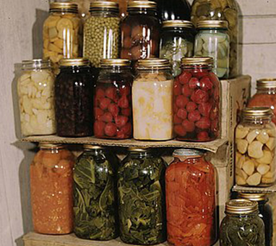

Source: https://easyscienceforkids.com/preserving-food/

Ton plat préféré te manque-t-il ? S'il s'agit de bonbons et de chocolats, de temps en temps, ça ne fait pas de mal mais fais attention au sucre et aux produits chimiques contenus dans les bonbons. Dans tes cours de cuisine, tu pourras apprendre à préparer de délicieuses friandises saines, qui te rendent beaucoup plus heureux, car elles t’apportent de bons nutriments au lieu de calories vides.

L'équipe de LivingSTEM t’a préparé des jeux stimulants, où tu apprendras de manière ludique tout ce qui concerne l'alimentation saine, bonne pour toi, pour la planète et pour notre climat. Tu apprendras aussi à lire les étiquettes nutritionnelles sur les aliments que tu achètes dans les supermarchés. Il y a des jeux et des défis sympas pour concevoir tes propres recettes et menus à l'école, à la maison et pour différentes occasions.

Et pendant que tu joues aux jeux du menu idéal et des aliments, tu acquiers de nombreuses compétences importantes en sciences, technologie, ingénierie et mathématiques.

Tu trouveras ci-dessous de brèves descriptions et les règles du jeu de société et de quelques autres jeux qui t’aideront à détecter les astuces de l'industrie alimentaire et à préparer tes propres super aliments sains et savoureux.

**Sois malin, mange sainement et protège la planète !**

# Le jeu du Menu Idéal

Le plateau de jeu consiste en plusieurs éléments :

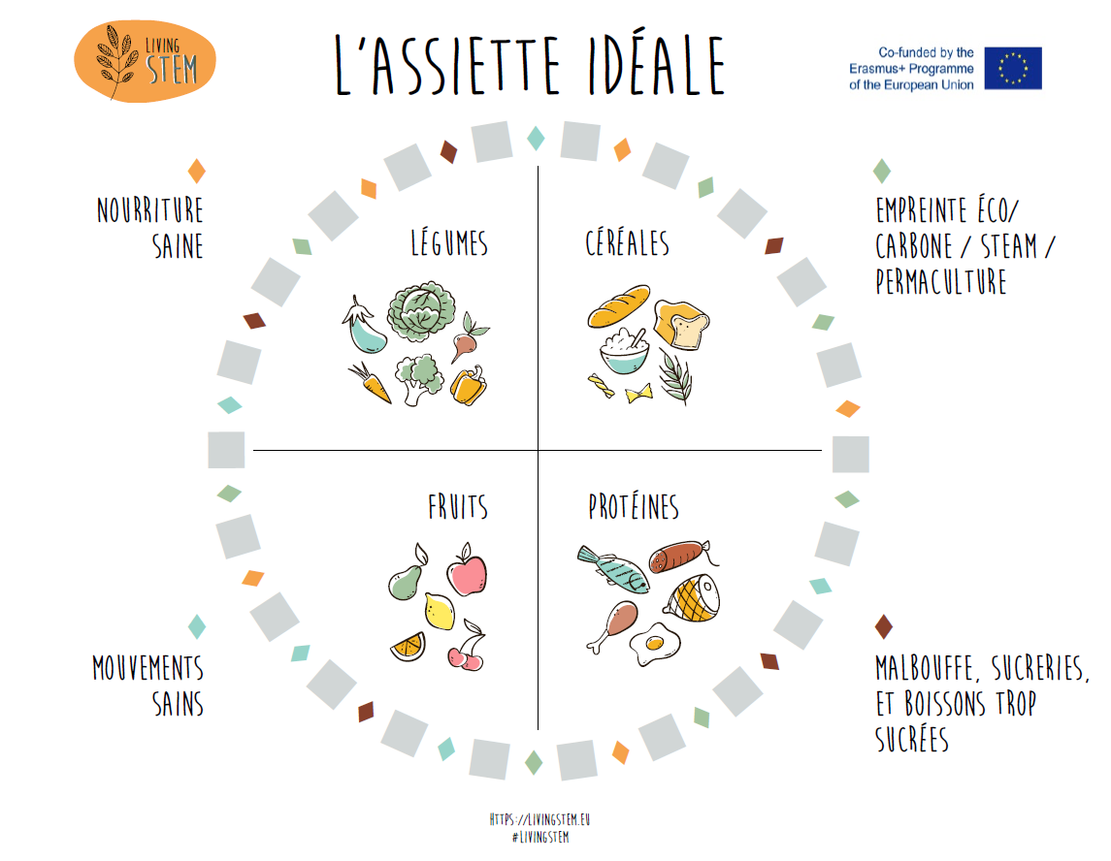

4 types de cartes avec des questions ou des tâches

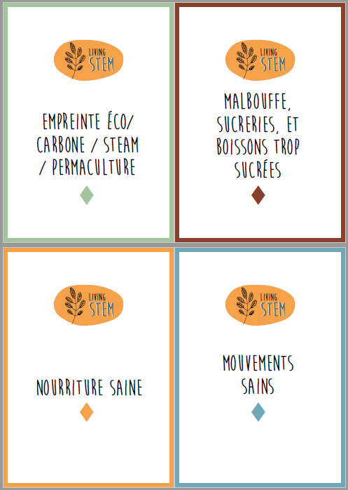

La plupart des questions du quiz font référence à ce que vous avez déjà appris dans d'autres activités de permaculture.

Lorsque vous atterrissez sur un losange orange, votre coéquipier de droite pioche la carte du haut contenant une question ou une tâche sur l'alimentation saine. Si votre réponse est correcte, vous obtenez 5 points.

Lorsque vous tombez sur un diamant vert, votre coéquipier de droite pioche la carte du dessus avec une question ou une tâche sur l'empreinte écologique, l'empreinte carbone ou des sujets liés aux activités STEAM et à la permaculture. Si votre réponse est correcte, vous obtenez 5 points.

L'objectif est de réfléchir à la façon dont nous exploitons notre nature, portons atteinte à la biodiversité, contribuons au réchauffement climatique, mais aussi de discuter et de trouver des alternatives.

Il y a de nombreux défis à relever dans le cadre de #LivingSTEM, couvrant les problèmes et les principes de la permaculture contribuent énormément à la réduction de nos empreintes.

Vous trouverez plus d'informations pratiques ici :

https://wwf.panda.org/fr/wwf_action_themes/modes_de_vie_durable/principes_one_planet_living_developpement_durable/

<https://wwfeu.awsassets.panda.org/downloads/opl_ebooklet.pdf> (en anglais)

et ici : https://blog.auroremarket.fr/quel-est-limpact-carbone-de-votre-regime-alimentaire/

<http://shrinkthatfootprint.com/food-carbon-footprint-diet> (en anglais)

Et comme beaucoup de mouvements, d'activités ludiques et sportives et la consommation régulière d'eau te rendent fort, heureux et intelligent, nous avons préparé quelques cartes d'action. Tu peux les prendre toi-même lorsque tu atterris sur une case bleue et demandes à un de tes camarades de jeu de te rejoindre. Tu obtiens 5 points pour avoir réalisé l'activité.

Il y a aussi une carte amusante, lorsque tu atterris sur la case rouge/marron. Tu es allé à une fête, tu as mangé de la malbouffe et tu t’es bien amusé, mais cela te coûte 5 points, car ton corps doit se régénérer.

En outre, il y a un jeu de cartes provenant du jeu de cartes du jeu. Tu en choisis une du haut de la pile, lorsque tu atterris sur une case grise. Les cartes que tu rassembles dans le jeu seront les ingrédients de base de ton Menu de la semaine.

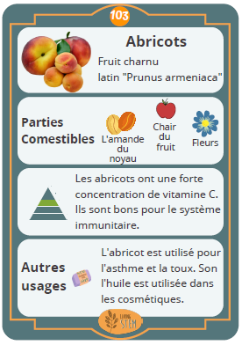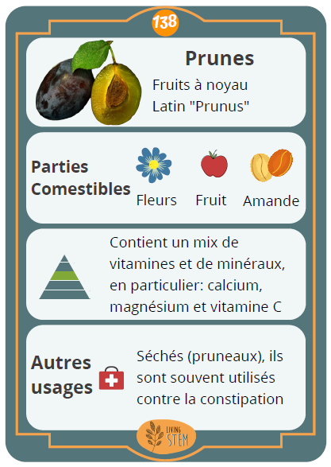

Ton professeur constitue des équipes de trois à cinq élèves. Chaque équipe désigne un secrétaire chargé de noter les points marqués par chacun d'entre vous.

Place le plateau de jeu au milieu de la table et les cinq piles de cartes face cachée autour du tableau.

Chaque élève choisit une figurine de jeu et chaque équipe reçoit un dé. Tu peux également concevoir votre propre figurine lors de cours de bricolage ou d'art, par exemple en forme de nourriture ou d’animaux.

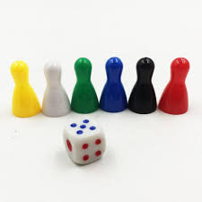

Chacun de vous lance les dés. Celui qui a le score le plus élevé commence. Vous pouvez décider du point de départ et vous déplacer ensuite dans le sens des aiguilles d’une montre.

Ton équipe décide du point de départ.

Ton professeur fixe le temps, la durée ou le nombre de tours à jouer.

N'hésite pas à discuter des questions et des actions.

À la fin du jeu, le secrétaire compte les points et le gagnant devient le chef cuisinier de la semaine et prépare le menu idéal pour le cours de cuisine ou pour toute l'école la semaine suivante. Le Chef désigne également ses assistants pour l'aider.

# Les étiquettes nutritionnelles

Lire et comprendre les étiquettes nutritionnelles sur les aliments que tu achètes au supermarché peut être vraiment passionnant. Pour les aliments que tu achètes, c'est très utile lorsque tu (en tant que Maître Cuisinier avec ton équipe), planifies et prépares tes repas pour la semaine, la bonne quantité de calories, le bon équilibre entre les protéines, les glucides et les lipides ainsi que les vitamines et les minéraux.

Quant aux céréales et aux légumes que tu plantes et récoltes toi-même, tu trouveras des informations utiles sur le jeu de cartes LivingSTEM et tu peux manger autant de légumes que tu le souhaites, ils ne te feront pas de mal.

Quant aux aliments que tu achètes au supermarché, ça vaut la peine d'étudier leurs étiquettes. Tous les producteurs de denrées alimentaires doivent apposer des étiquettes conformément à la réglementation de l'Union européenne mais les producteurs ont encore beaucoup de possibilités de te tromper ou de cacher les mauvaises choses contenues dans les aliments.

Jetons un coup d'œil à une crème glacée danoise très populaire : les bateaux glacés. Les enfants et les adultes les adorent et nous avons confiance dans le produit car le logo UTZ est un signe de durabilité. Pourtant, il ne s'applique qu'à de petites quantités de cacao.

Regardons de plus près. Sur le côté gauche, nous pouvons lire tous les ingrédients de ce produit : des gaufrettes glacées avec une sauce à la fraise et un enrobage en chocolat. Les principaux ingrédients sont de l'eau, de l'huile de noix de coco (durcie), du lactosérum (lait) en poudre, de la farine de blé, du sirop de glucose et du glucose (tous les deux sont des sucres), du cacao transformé sans la graisse et de nombreux produits chimique - stabilisateurs, émulsifiants, traces d'autres céréales, etc.

Ce bateau glacé te donne toujours envie ? Essaie plutôt une glace saine vraiment délicieuse avec simplement de la crème fraîche biologique, quelques glaçons et beaucoup de fruits délicieux, trois minutes dans un mixeur. Si tu la veux sucrée, ajoute un tout petit peu de miel.

Sur le côté droit, tu trouves généralement les valeurs nutritionnelles des aliments :

L'énergie/les calories en kilo joule et kilo calorie les graisses (attention aux graisses dures et saturées, qui font monter le cholestérol dans tes veines alors que les graisses oméga-3 et 6 sont saines et soutiennent ton système immunitaire).

Les glucides sont un autre carburant important pour ton corps. Ils se présentent ici sous la forme de sucre, qui passe directement dans le sang. Le glucose est un bon carburant pour toutes les cellules du corps mais si tu en manges trop et trop vite, il agit comme un poison et endommage la capacité des cellules du pancréas à produire de l'insuline. Il est préférable de manger des produits à base de céréales complètes et de réduire ta consommation de sucre.

Les protéines sont également importantes pour le fonctionnement du corps. Pourtant, il y en a très peu dans cette crème glacée.

Ce qui est nouveau dans l'UE, ce sont les informations sur le sel car nous devons faire attention au sel caché dans nos aliments, qui provoque de l'hypertension et endommage tes cellules à long terme.

En tant qu'adolescent, tu as besoin d'environ 2000 à 3000 calories par jour, en fonction de ton niveau d'activité. Cela étant, tu ne dois pas calculer les calories tout le temps. Remplis simplement ton assiette avec de bonnes et délicieuses choses chaque jour !

L'équipe de LivingSTEM a préparé quelques jeux stimulants pour que tu apprennes à devenir un détective et un expert dans la lecture et la compréhension des étiquettes alimentaires et à repérer les ingrédients dangereux.

Tu trouveras plus d'informations sur les étiquettes des aliments et sur ce qu'ils contiennent sur le site suivant :

https://www.eufic.org/fr/que-contient-la-nourriture

# Le Canevas d’une recette

Maintenant que tu as appris tous les aspects sanitaires et nutritionnels des aliments, il est temps d'être créatif !

L'équipe LivingSTEM a préparé pour ta classe un plan de base et un certain nombre de jeux pour stimuler ta créativité afin de concevoir des recettes savoureuses, colorées et saines !

Ton professeur pourra peut-être inviter des chefs célèbres de ton pays pour vous donner plus d'inspiration. Mais un conseil : utilise les ingrédients que tu as récolté dans le jeu, ajoutes-en d'autres et fais des assiettes colorées. Beaucoup de couleurs sous forme de légumes, de fruits, de protéines et de glucides sont bonnes pour la santé. Il existe de nombreux livres intéressants que vous pouvez consulter, comme celui-ci :

Et bien sûr, en préparant les recettes, tu apprendras beaucoup sur la nature, la biologie, la chimie, la technologie ainsi que l'art et le design.

Assure-toi de documenter tes étapes et tes résultats avec de belles photos et peut-être des vidéos !

**Nom de la recette**

Ustensiles:

Type de régime:

Temps de préparation:

Temps de cuisson:

Services:

Nutritional value:

Photo ou dessin. Sois créatif avec le design de la recette !

Ingrédients:

Étapes:

# Le canevas du menu

Le dernier défi pour l'équipe “Master Chef” de la semaine sera de concevoir l'ensemble du menu. Pour cela, tu auras besoin des cartes que ton équipe a rassemblées pendant le jeu de l'assiette idéale et, bien sûr, tu pourras ajouter d'autres ingrédients de ton potager idéal, des épices, des herbes et, si nécessaire, des ingrédients du supermarché.

L'équipe LivingSTEM a préparé un certain nombre d'activités stimulantes et ludiques pour concevoir ton menu, en suivant les saisons de l'année ou pour des occasions et des événements spéciaux dans ton école ou dans ta communauté.

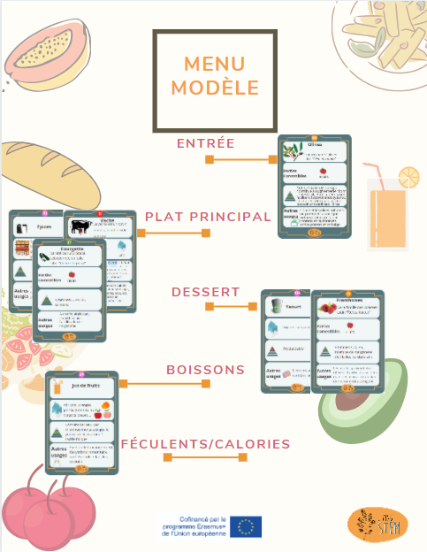

Le dernier moment fort sera de partager ton repas avec le reste de la classe, voire de l'école. Vous pourriez demander à d'autres camarades de classe de préparer une belle table de dîner ou une place de pique-nique à l'extérieur !

**Quelques idées supplémentaires !**

Calculateur de nutrition : https://fr.calcuworld.com/nutrition/

Jeux sur la nourriture : <https://www.educatout.com/activites/themes/l-alimentation.htm>

<https://www.toptentopia.com/nutrition-games/> (en anglais)

Activités ESL sur la nourriture : <https://www.themagiccrayons.com/games/food/> (en anglais)

Vidéo « C’est pas sorcier » sur la nutrition : https://www.youtube.com/watch?v=LgHgOxtonmM

Quiz, jeux sur l'alimentation : https://www.quizz.biz/annuaire/quiz-31-1862_0.html

<https://www.nal.usda.gov/fnic/interactive-playground> (en anglais)

Jeux sur l'alimentation en classe : <https://www.themagiccrayons.com/games/food/> (en anglais)

Activités scolaires sur l'alimentation : https://www.youtube.com/watch?v=DdCyg8pvBMk (en anglais)

Canva Outil graphique en ligne : www.canva.com

**Bon appétit !**